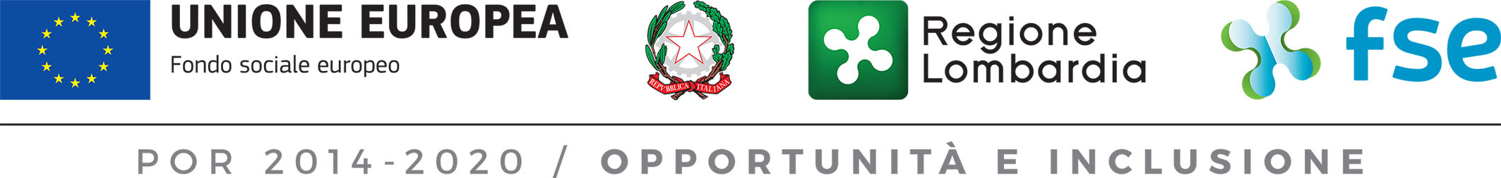
IFTS 2018-2019 - IFTS «Bartender e Beverage Consultant»
Gli sbocchi professionali
Il «Tecnico Superiore per la ristorazione e/o la valorizzazione dei prodotti territoriali e delle produzioni tipiche - Sapori di Lombardia» opererà nei settori di alberghi, ristoranti e grande distribuzione prestando particolare attenzione alle attività legate al fresco, ai prodotti tipici e alla gastronomia. E' in grado di coniugare con successo i prodotti e le ricette con la cultura, il territorio e la digitalizzazione e di organizzare la promozione/commercializzazione di tipicità enogastronomiche. Ha conoscenza dei prodotti tipici del processo produttivo di trasformazione gastronomica e di distribuzione.
Può trovare proficua collocazione professionale in strutture alberghiere, ristoranti, bar, catering, esercizi commerciali, locali notturni, pub, birrerie artigianali, enoteche, cafè, bistrot e wine bar operando a più livelli e in ambienti di lavoro differenziati (dalla fabbrica artigianale di birre all’Hotel di alta gamma).

Chi può partecipare
- Uomini/donne fino ai 29 anni compiuti, residenti o domiciliati in Lombardia
Requisiti di accesso
- Possesso del diploma d’istruzione secondaria superiore o di un diploma professionale di tecnico (D.Lgs n. 226) o di un attestato di competenza di III livello europeo conseguito precedentemente all’anno 2009/2010
- Possono presentare domanda di partecipazione anche apprendisti assunti ai sensi art. 50 del D.Lgs 276/03 presso sedi operative di aziende lombarde
- Possono presentare domanda di partecipazione coloro che sono in possesso dell’ammissione al V anno dei percorsi liceali, ai sensi del D.L.vo 17 ottobre 2005 n. 226, nonché coloro che non sono in possesso del diploma di istruzione secondaria superiore, previo accreditamento delle competenze acquisite in precedenti percorsi di istruzione, formazione e lavoro successivi all’assolvimento dell’obbligo di istruzione di cui al regolamento adottato con decreto del Ministero P.I. 22 agosto 2007, n. 139

Struttura, durata, sede del Corso
1.000 ore a tempo pieno di cui 480 ore di stage in azienda
Inizio previsto corso: ottobre 2018 – Fine prevista corso: giugno 2019
Frequenza obbligatoria: 75% del monte ore totale
Il corso sarà realizzato nel periodo Ottobre 2018 - Maggio 2019 a Monza c/o Scuola Borsa, via Paolo Borsa, 45.

Certificazione finale: specializzazione tecnica professionale + crediti formativi Università Bicocca
I partecipanti che avranno frequentato almeno il 75% delle ore corsuali, potranno accedere agli esami finali in presenza di una Commissione esaminatrice, con il successivo rilascio di un certificato di specializzazione tecnica superiore valido su tutto il territorio nazionale, nel quale sono indicati i crediti formativi (2 crediti formativi universitari), acquisiti e spendibili nel corso di laurea in Economia ed amministrazione delle imprese attivo presso l’Università degli Studi di Milano - Bicocca.

Come partecipare
Le domande di partecipazione dovranno pervenire presso la segreteria di ETAss (è possibile anche l'invio via mail mediante scannerizzazione all’indirizzo barbara.guidi@etass.it) Via A.Mariani 15, Seregno.

Documenti
Le domande dovranno essere corredate da CV, due fototessera, fotocopia carta d’identità (in corso di validità), fotocopia del codice fiscale e fotocopia titolo di studio che certifichi il percorso formativo perseguito. Se apprendisti, è necessario allegare la copia del contratto di apprendistato.

Costi: totalmente grauito
Il corso totalmente GRATUITO e sarà attivato al raggiungimento del numero minimo di 20 persone

